С=Ч
С +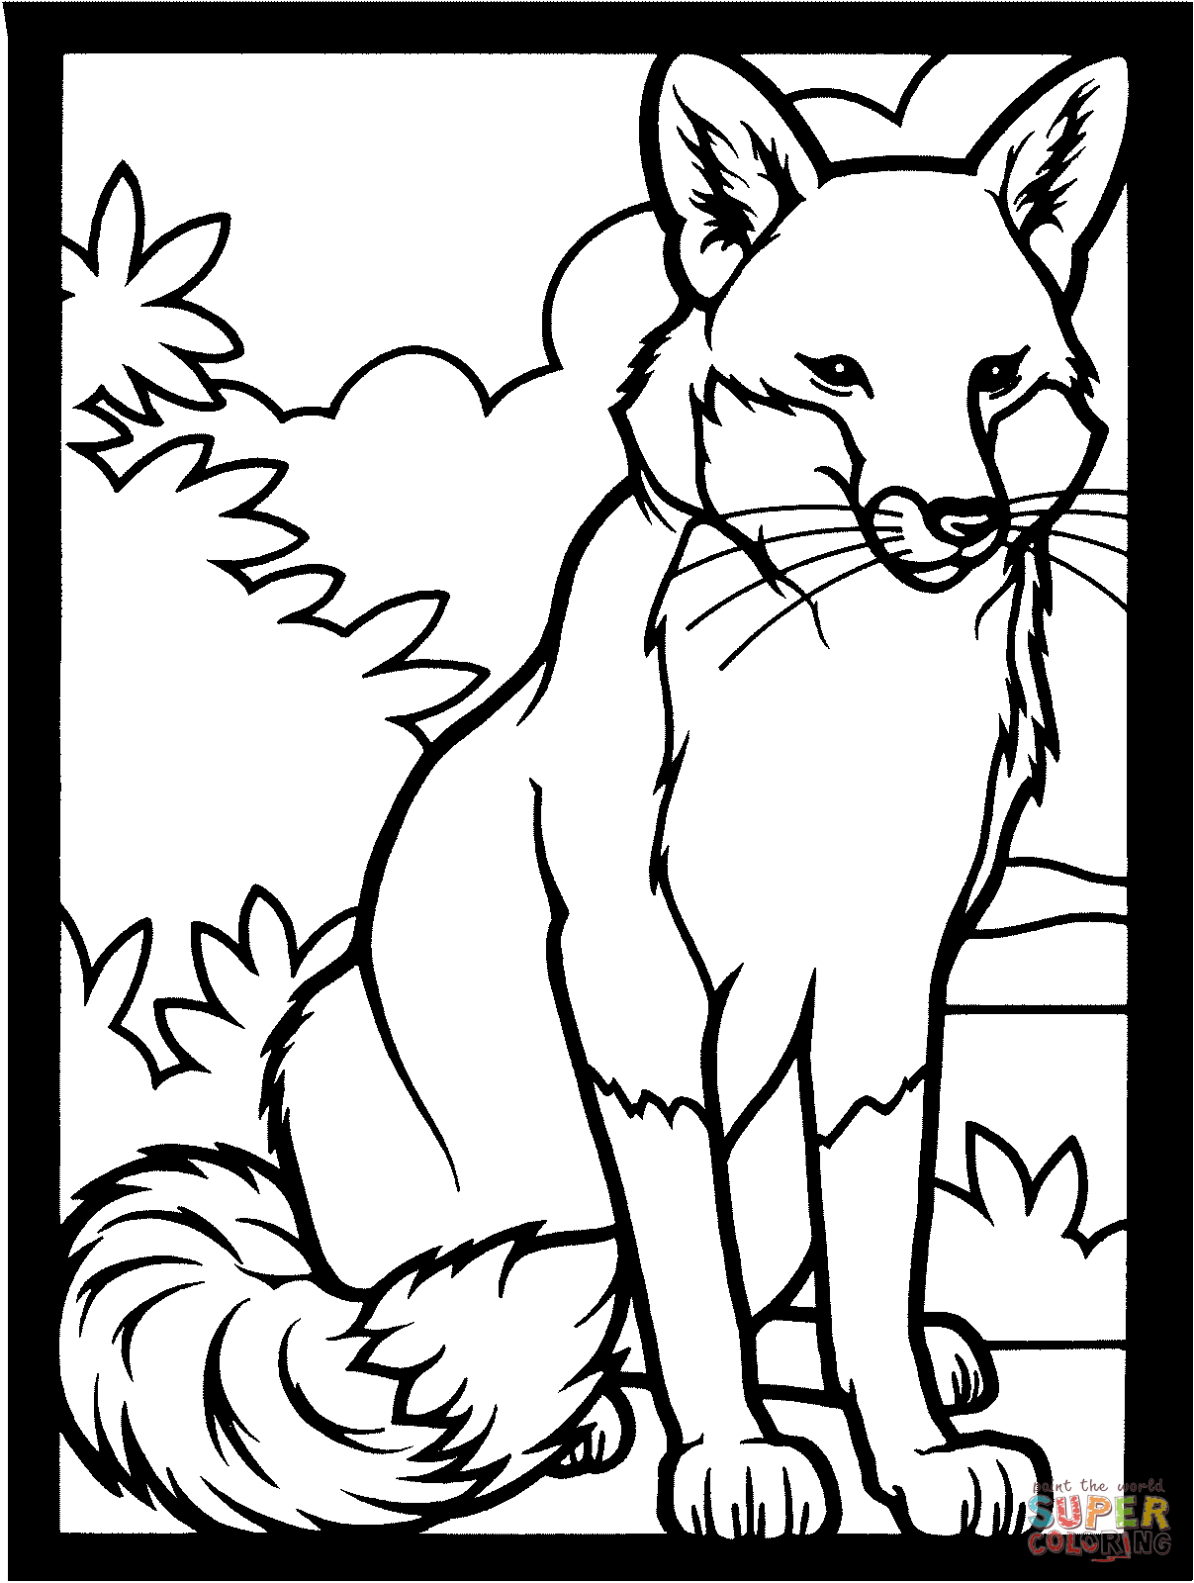 Решење: __ __ __ __ __ __ __

С=Ч
С + Решење: __ __ __ __ __ __ __

